Kalifikazio liburua eGelan

Irakasleentzako eskuliburua

3. bertsioa (2017/06/23)

Honako eskuliburu hau Universidad del País Vasco / Euskal Herriko Unibertsitateko Campus Birtualak landu du.

Lan hau Creative Commons-en Nazioarteko 3.0 lizentziaren mendeko Azterketa-Ez komertzial-Partekatu lizentziaren mende dago. Lizentzia horren kopia ikusteko, sartu <http://creativecommons.org/licenses/by-nc-sa/3.0/es/> helbidean.

Edukien aurkibidea

Oinarrizko ideiak 3

Zeintzuk dira kalifikazio liburuan islatzen diren jarduerak 5

Zeintzuk dira kalifikazio liburuaren oinarrizko elementuak eta zeintzuk aztertuko ditugu eskuliburu honetan **¡Error! Marcador no definido.**

Nola kalifikazio liburuko zutabeak zabaldu eta ezkutatu 7

Kalifikazio taularen (laukitxoen) ezarpenak (balio baliogabetuak eta blokeatuak) 9

Nola antolatu jarduerak kategoria eta azpi-kategorietan 10

Nola konfiguratu kategorien eta ikastaroaren guztizko kalkuluak 12

• Kalifikazioen batez besteko ponderatu sinplea (berezko aukera) 12

• Kalifikazioen batez bestekoa 12

• Kalifikazioen batez besteko ponderatua 12

• Kalifikazioen batura **¡Error! Marcador no definido.**

# Oinarrizko ideiak

Kalifikazio liburua ikasleek ikastaroko jardueretan jasotako notak islatzen dituen taulak eta honekin lotura duten funtzionalitateek osatzen dute. Jarduera horiek ikastaroaren antolakuntzaren arabera kategoria eta azpi-kategorietan sailka daitezke. Gainera, kalifikatzaileak kategori bat osatzen duten elementuen guztizkoen arteko ponderazioak ezartzeko tresnak azaltzen ditu baita.

Kalifikazioak ikasleei jakinarazteko era asko dauden arren, kalifikazio liburuak ikuspegi *zabala* eta notaren nondik norakoa era *azkar* batean erakusteko balio duela uste dugu.

* **Zabala** azken kalifikazioan garrantzia duten jarduerak automatikoki islatzen direlako kalifikazio liburuan. Azken kalifikazioan plataformatik at entregatutako jarduerak sartu behar izanez gero, “*gehitu kalifikazio-elementua*” aukera erabil daiteke.
* **Azkarra** lortutako notak apurka-apurka kalifikazio liburuan gehituz doazelako, notak ezkutuan mantentzea aukeratu ezean, behintzat.

Kalkuluak kalkulu-orri batean egiten badira ere, Kalifikazio liburua abiapuntu egokia izan daiteke. Taulan azaltzen diren datuak formatu ezberdinetara esportatzeko aukera dago. **Esportatutako fitxategiek** ikasle guztiak lerrokaturik eta aukeratutako jarduerak zutabeka sailkaturik -aurrerantzean lan egiteko aukera eskainiz- izango dituzte.

Kalifikazio liburuaren erabilera onargarria izan daiteke bai irakaslearentzat, noten kalkulua konfiguratu eta kudeatzeko tresna bat eskura izateagatik, bai ikaslearentzat, irakasgai baten notak era argi eta antolatuan jaso ditzakeelako. Baina egia da baita, kalifikazio liburuak dituen konfigurazio aukera, atal kopuru eta gordetako datuak hain direla zabalak, non erabilera **deserosoa eta intuitiboa ez izatea** gerta daitekeen. Arrazoi nagusiak ondokoak izan daitezke:

* Unibertsitate irakasgai baten baitan jarduera kopurua oso handia izaten da eta horrek zutabe kopurua gehitzea eta erabilera zail egitea dakar. Gauza bera esan daiteke ikasle kopuruari dagokionez.
* Konfigurazioan berariaz azaltzen diren zenbait aukera baliteke azken nota kalkulatzeko egokienak ez izatea. Hau dela eta, irakasle askok erabil errazagoak diren kanpoko erremintak erabiltzen dituzte.

Dokumentu honen asmoa funtzionalitate erabilgarrienak aurkeztea eta kalifikazio liburuak izan ditzakeen ezaugarri konplexuenak azaltzea da. Ondorengo gaiak aztertuko ditugu:

* Zeintzuk dira kalifikazio liburuan islatzen diren jarduerak
* Nola kalifikazio liburuko zutabeak zabaldu eta ezkutatu
* Kalifikazio taularen (laukitxoen) ezarpenak (balio baliogabetuak eta blokeatutako balioak)
* Nola antolatu jarduerak kategoria eta azpi-kategorietan
* Nola konfiguratu kategorien eta ikastaroaren guztizko kalkuluak

# Zeintzuk dira kalifikazio liburuan islatzen diren jarduerak

1go irudi honetan azaltzen dira kalifikazio liburuan isla duten jarduerak, bai auto-ebaluazioa bai eskuzko ebaluazioa jasotzen dutenak ezberdinduz.

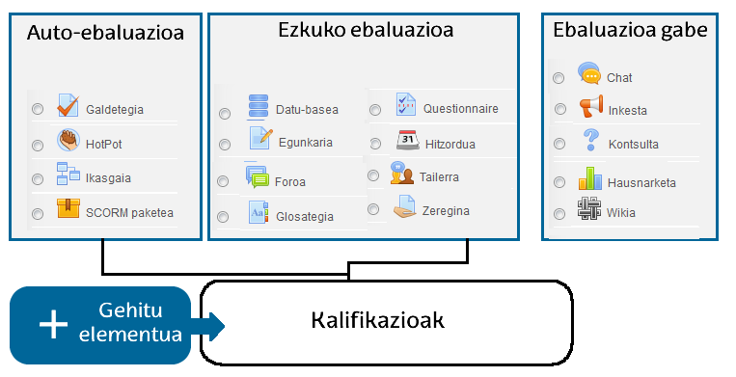

1go irudia: Kalifikazio liburuan azaltzen diren elementuak

Galdetegiak izan ezik, beste jardueren ezarpenetan *kalifikaziorik ez* izateko aukera eskaintzen da, horrek kalifikazio liburutik kanpo gelditzea dakarrelarik. Gainera, “kalifikazio item” berriak gehi daitezke: taulako zutabeak ikasturteko jarduerekin zerikusirik ez dutenak, zeinak eskuz edo fitxategi bateko datuak inportatuz osa daitezkeen.

2. irudian zeregin baten ezarpenetan “Kalifikazioa” atalak azaltzen dituen aukerak ikus daitezke, hau da: kalifikaziorik ez, zenbakizko kalifikazioaren aukera (besterik aukeratu ezean 100 azaltzen delarik) edo aurretik zehaztutako eskala. (10.7 irudia ikusi)

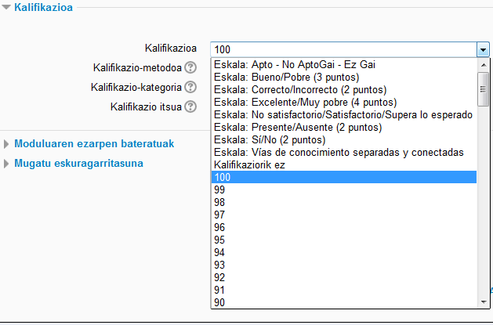

2. irudia: zeregin baten ezarpenetan “kalifikazio” atala

Beste kontu bat izango da, jarduera bat ezkutuan dagoenean kalifikatzailean nolako isla duen (10.4 irudian Ekintzak ikusi). Irakaslearen ikuspuntutik, ez dago ezberdintasunik, jarduera grisez azaltzen dela salbu. Baina ikasleak jardueraren zerrenda ez ikusteaz gain, kategoriaren guztizko kalkulua ere ez du ikusiko - ezkutuko datu horrek kalkulu horretan eragina duelako. (3 eta 4 irudiak ikusi)

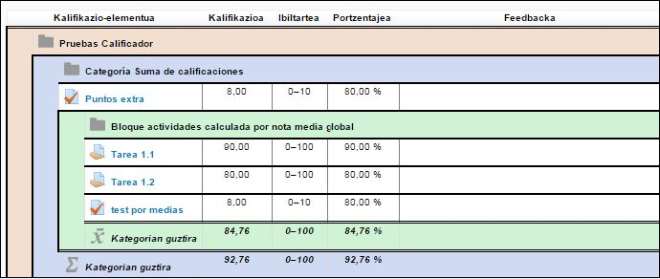

3. irudia: jarduera guztiak agerian (irakasle rolarekin)

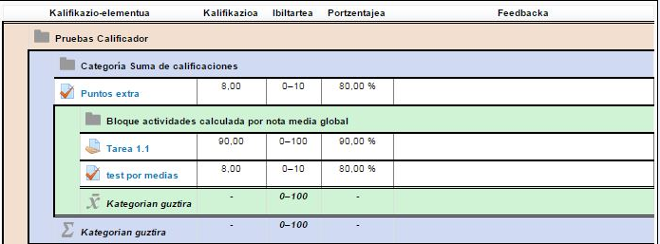

4. irudia: 1.2 zeregina ezkutuan (ikasle rolarekin)

# Nola kalifikazio liburuko zutabeak zabaldu eta ezkutatu

“Kalifikazio liburuaren” bertsio berrian scroll egiteko aukera ez da azpialdean eta taularen eskuinaldean agertzen, baizik eta orrian bertan- mugitzea erraztuz.

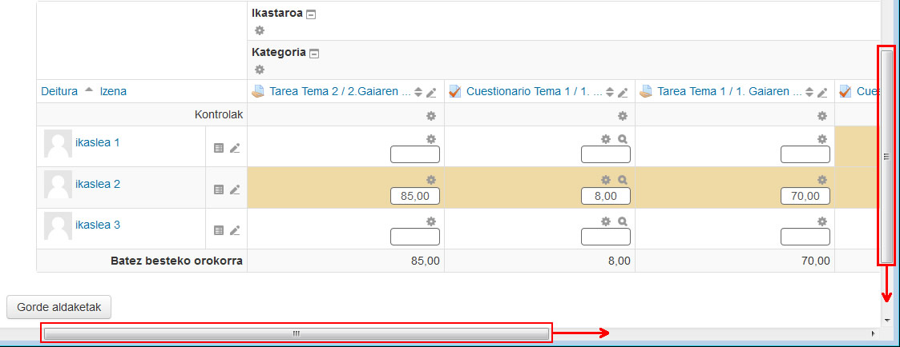

5. irudia: scroll aukera orrian eta ez taularen ertzetan

Hala eta guztiz ere, praktika egokia izan daiteke lan egiten ari ez garen kategoriak kolapsatuta mantentzea. Ondorengo irudietan dauden hiru aukerak agertzen dira:

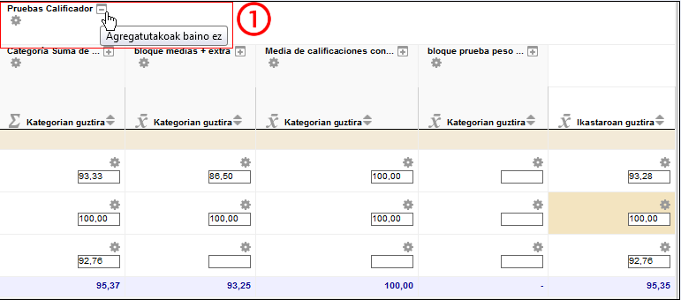

6. irudia: kalifikazio taula, kategoria orokorra (ikastaroa) zabalduta- gidoi formako ikonoa-, kategoriak kolapsatuta. Kurtsorea ikonoaren gainetik pasatzean guztizko kalkuluak soilik erakusteko aukera eskaintzen da

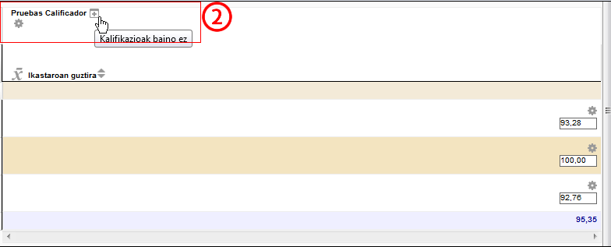

7. irudia: Kalifikazio taula, kategoria orokorra (ikastaroa) kolapsatuta- gurutze formako ikonoa- kategoriak kolapsatuta eta kurtsorea gainetik pasatzean kalifikazioak baino ez direla erakutsiko jakinarazten da

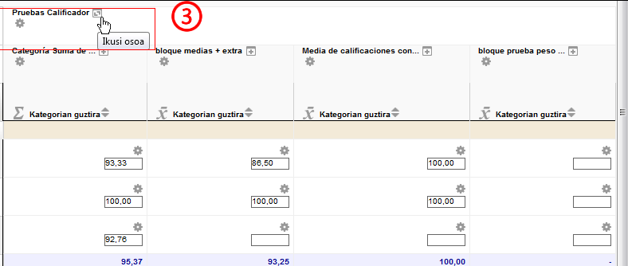

8. irudia: Kalifikazio taula, kategoria orokorra (ikastaroa) erdi-kolapsatua – ertz kontrajarriak dituen ikonoa-, kategoriak kolapsatuta. Kurtsorean gainetik pasatzean osoa ikusteko aukera erakusten du

Aurreko irudietan kategoria orokorreko (ikastaroa) izenaren alboan azaltzen den ikonoa sakatuz erakusten diren aukerak azaldu ditugu- taulako zutabeak zabalduz edo kolapsatuz- hau da:

* Ikusi osoa
* Agregatuak baino ez
* Kalifikazioak baino ez

Aukera hauek erabiltzeak kalifikatzaileko lana erraztu dezake.

# Kalifikazio taularen (laukitxoen) ezarpenak (balio baliogabetuak eta blokeatuak)

Behin *edizioa aktibatuta* kalifikazio taulan ondoko ekintzak egin daitezke:

* Taulako laukitxo bakoitza **eskuz *editatu*** daitekeen gunea da. Hala eta guztiz ere, prozedura hau ez da aholkagarria **datuen karga egitean arazoak sor baititzake.** Aplikazioak marroi kolorez markatzen du eskuz sartutako balioa duen laukitxoa.
* Laukitxo bakoitzean gurpil antzeko bat azaltzen da balio horren xedapenak editatzeko. Elementuren bat kalifikazio taulan eskuz aldatu eta “**baliogabetu” (**ingelesezko “*overriden”)* edo **“blokeatu”** bada, dagokion konfigurazio ezarpenetan “*berrabiatu” (“reset”)* daiteke (ikus 9. Irudia).

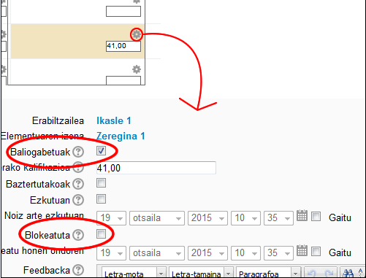

9. irudia: balio baliogabetu edo blokeatuak

# Nola antolatu jarduerak kategoria eta azpi-kategorietan

**Kudeaketa > Ikastaroaren kudeaketa > Kalifikazio-liburuaren** **ezarpenak** atalean jarduerak kategorietan antolatu eta irakasgaiaren egituraren arabera ordenatzeko aukera dago. 10. Irudian ikus daitezke ikuspegi honek eskaintzen dituen aukerak.

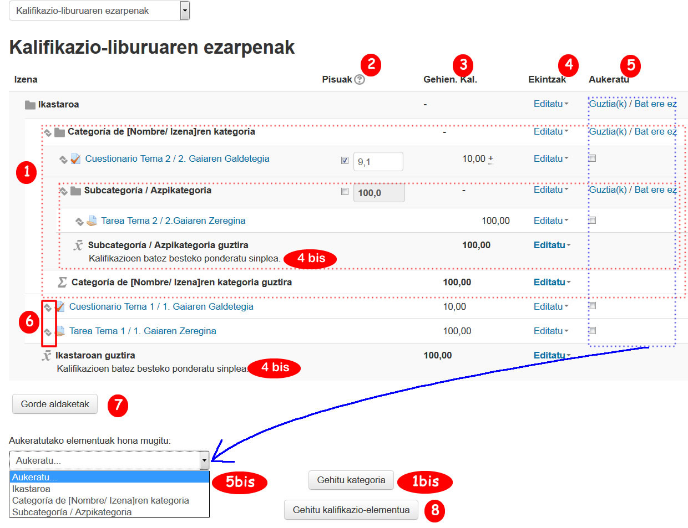

10. irudia: irakasgai baten “ikuspegi sinplea” kategoria eta azpi-kategoria batekin

1. **“Kategoriak eta azpi-kategoriak”:** “gehitu kategoria” (1bis) botoiaren bidez azken kalkulua konfiguratzeko egitura osa daiteke (goiko irudian puntutxoekin adierazitakoa bi taulak ikusi). Kategoria bakoitzak “guztizko kalkulu” ezberdina izan dezake (Ekintzak > Editatu ikusi)
2. **“Pisuak”:** elementuak kalkuluan izango duen pisua zehaztea ahalbidetzen du. Guztizko kalkuluko aukera batzuentzat soilik eskuragarri.
3. Kategori baten “**gehienezko kalifikazioa”**k ponderazio mota ezberdinak ezartzeko aukera eskaintzen du. Agregazio metodoa zein den arabera kategorien gehienezko kalifikazioak guztizko kalkuluan eragin ezberdina izango du.
4. “**Ekintzak” zutabea”.** Zutabe honetan elementuaren konfiguraziorako formularioa azaltzen da. Kategorien kasuan, berau ezabatzeko edo ezkutatzeko aukerak azaltzen dira. Kategorien edizio formularioan **“guztizko kalkulua”** aukera daiteke (14. Irudia) Kategoria bakoitzaren guztizko kalkuluaren metodoa, kategoria bakoitzaren behealdean azaltzen da (4bis)
5. “**Aukeratu”** zutabean jarduerak aukeratu eta “*Aukeratutako elementuak hona mugitu”(5bis)* erabiliz beste kategoria batera eraman daiteke.
6. **“Mugitu”** elementuak kalifikatzaile barruan. Ikonoaren gainean sakatzean elementua nora mugitu zehazteko aukera zabalduko da.
7. **Aldaketak gorde**
8. “**Gehitu kalifikazio-elementua**: honi esker, aukeratuz gero kalifikazio taulari inolako jarduerarekin erlaziorik ez duen zutabe bat gehi dakioke.

**“Kategoria eta azpi-kategoriak gehituz” aukerak,** ikastaroko jarduerak antolatu eta kalifikatzailean errazago aurkitzeko aukera eskaintzen du. Kategorien ezarpenetan aipagarria da “**hutsik dauden kalifikazioak bakarrik baztertu”** aukera, berez markatuta azaltzen dena, eta kalkuluak egitean hauek kontutan ez izatea dakar. Lana aurkeztu ez dutenak *zigortu* nahi izanez gero aukera hau desmarkatzea beharrezkoa da. (ikusi 11. Irudia)

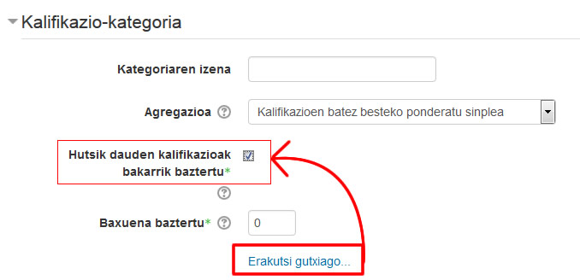

11. irudia: “hutsik dauden kalifikazioak bakarrik baztertu” aukera berez markatua azaltzen da (“erakutsi gehiago” aukera sakatzea beharrezko da berau ikusteko )

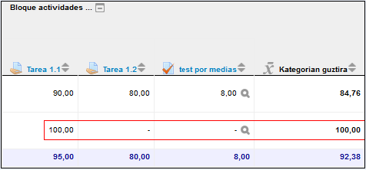

12. irudia: Kategorian guztira “hutsik dauden kalifikazioak bakarrik baztertu” markatuta

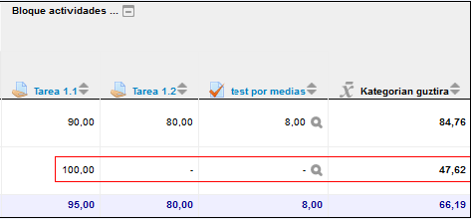

13. irudia: Kategorian guztira “hutsik dauden kalifikazioak bakarrik baztertu” markatu barik

# Nola konfiguratu kategorien eta ikastaroaren guztizko kalkuluak

Bai kategori orokorraren bai azpi-kategorien guztizko kalkuluak 14. irudian azaltzen den zerrendatik aukeratutako “agregazio” metodoaren arabera kalkulatuko dira .

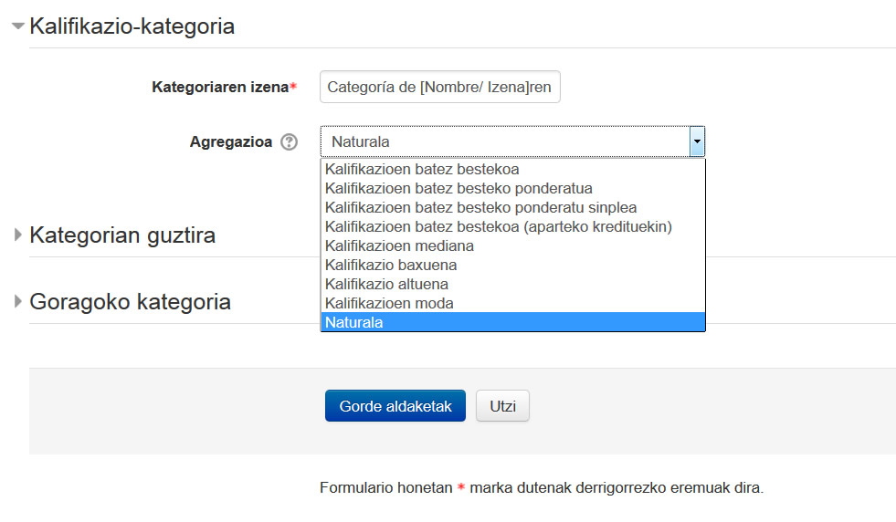

14. irudia: erabilgarri dauden agregazio metodoak

## Kalifikazioen batez besteko ponderatu sinplea

Hau da berez aukeratutako kalkulu mota. Kalifikazioen guztizkoen batez bestekoa egiten du

*A1 70/100, A2 20/80, A3 10/10, Kategorien guztira 100:*

*(0.7*100 + 0.25*80 + 1.0*10)/(100 + 80 + 10) = 0.526 --> 52.6/100*

## Kalifikazioen batez bestekoa ponderatua

Kalkulu mota honek aurrekoak bezala funtzionatzen du baina kalifikazio bakoitzari pisuak ezartzeko aukera eskaintzen du.

*A1 70/100 peso 10, A2 20/80 peso 5, A3 10/10 peso 3, Kategorien guztira 100:*

*(0.7*10 + 0.25*5 + 1.0*3)/(10 + 5 + 3) = 0.625 --> 62.5/100*

## Kalifikazioen batura (ingeleses “Natural” eta euskaraz “Naturala”)

Metodo honek duen bereizgarria guztira 100 izan beharrean, kategoria bakoitzaren guztizko kalifikazioa berau osatzen duten elementu guztien gehienezko kalifikazioen baturaren lortzean datza. Elementu bakoitzari dagokion pisua ezartzeko aukera eskaintzen du.

*A1 70/100, A2 20/80, A3 10/10, pisuak zehaztu barik. Kategorien guztira 190:*

*(70 + 20 + 10) --> 100 sobre 190 (100 + 80 + 10)*